**Скакун Ружа Мацеева (Skakunowna Róża)**

3 сентября 1811 г – крещение (НИАБ 136-13-894, лист 81об, №45/1811-р (ориг)).

**НИАБ 136-13-894:** Лист 81об. **Метрическая запись №45/1811-р (ориг).**

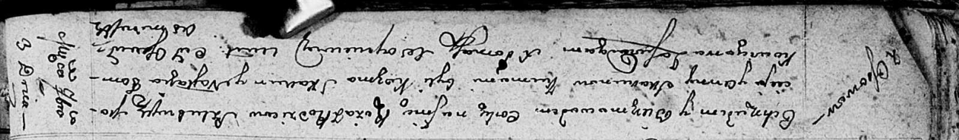

Осовская Покровская церковь. 3 сентября 1811 года. Метрическая запись о крещении.

Skakunowa Róża – дочь родителей с деревни Осово.

Skakun Maciey – отец.

Skakunowa Anna – мать.

Skakun Kozma – кум.

Tomkowiczowa Nastazya – кума.

Woyniewicz Tomasz – ксёндз.